
INFORME TÉCNICO DE FISCALIZACIÓN AMBIENTAL

ÁRIDOS ARITERRA

DFZ-2020-102-XIII-NE

 | Nombre | Firma
Aprobado | Claudia Pastore Herrera
Elaborado | Daniela Riquelme Zumaeta | 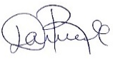  Daniela Riquelme Zumaeta  Fiscalizadora DFZ

JUNIO 2020

- IDENTIFICACIÓN DE LA UNIDAD FISCALIZABLE

Antecedentes Generales

Identificación de la Unidad Fiscalizable:
Áridos Ariterra
Región:  Metropolitana | Ubicación específica de la unidad fiscalizable:  Hacienda Lampa, Parcela 37, Lote 2  Coordenada Norte: 6314641.28 m S  Coordenada Este: 326197.97 m E
Provincia:
Chacabuco
Comuna:
Lampa
Titular de la unidad fiscalizable:  Áridos y movimientos de tierra Ariterra Ltda. | RUT o RUN:  76.347.702-9
Domicilio titular:  Hacienda Lampa, Parcela 37, Lote 2, Lampa,  Chacabuco, Región Metropolitana | Correo electrónico:  coria.rodolfo@gmail.com
Teléfono:
+569 4948 1002

- INSTRUMENTOS DE CARÁCTER AMBIENTAL FISCALIZADOS

Identificación de Instrumentos de Carácter Ambiental fiscalizados
N° | Tipo de instrumento | N°/  Descripción | Fecha | Comisión/ Institución | Nombre
1 | NE | 38 | 2011 | MMA | Establece Norma de Emisión de ruidos generados por fuentes que indica

- HALLAZGOS

Materia específica objeto de la fiscalización ambiental | Exigencia asociada | Resultados / Hallazgos | Conclusiones
Decreto Supremo N° 38 de 2011 del Ministerio del Medio Ambiente, que establece Norma de Emisión de Ruidos Generados por Fuentes que Indica. | Artículo 7°.- Los niveles de presión sonora corregidos que se obtengan de la emisión de una fuente emisora de ruido, medidos en el lugar donde se encuentre el receptor, no podrán exceder los valores de la Tabla N° 1  (extracto Tabla N° 1 D.S. N°38/11 MMA) | Con fecha 20 de noviembre de 2019, siendo las 11:30 horas, la Secretaría Regional Ministerial (SEREMI) de Salud RM, se presentó en el domicilio del denunciante con el fin de realizar una medición de nivel de presión sonora en periodo diurno, de acuerdo al procedimiento indicado en la Norma de Emisión (D.S. N°38/11 MMA), sin embargo, al momento de la visita no se constató el ruido denunciado.  Luego, con fecha 12 de febrero de 2020, siendo las 11:46 horas, funcionarios de esta Superintendencia efectúan una nueva visita, en la cual nuevamente no se constata el ruido denunciado, en esta ocasión se le solicita al titular que dé cuenta de las medidas de control de ruido que se encuentran implementadas o las que van a implementar y se instala un equipo de medición continua de ruido en el domicilio, el cual es retirado el jueves 20 de febrero de 2020 en una segunda inspección en terreno a las 15:00 horas. En esta ocasión tampoco es posible constatar el ruido denunciado, sin embargo, al inspeccionar la planta se verifica el funcionamiento de un minicargador.  Al no tener respuesta al requerimiento de información entregado al titular en el Acta de Inspección del 12 de febrero de 2020, se efectúa un nuevo requerimiento a través de la Resolución Exenta N°573, de 07 de abril de 2020, de esta Superintendencia, no obstante, a la fecha, no se ha recibido respuesta por parte del titular en relación a ninguno de estos requerimientos. | Si bien el titular no da respuesta a los requerimientos de información (entregados en el Acta de Inspección con fecha 12 de febrero de 2020 y a través de la Resolución Exenta N°573/2020 SMA), no se constatan los ruidos denunciados durante las inspecciones efectuadas en terreno a la Unidad Fiscalizable.
  Zona | De 7 a 21 horas [dBA] | De 21 a 7 horas [dBA]
  Zona I | 55 | 45
  Zona II | 60 | 45
  Zona III | 65 | 50
  Zona IV | 70 | 70
  Zona Rural | Menor valor entre:  - Ruido de fondo + 10dBA  - Límite para zona III
Registros
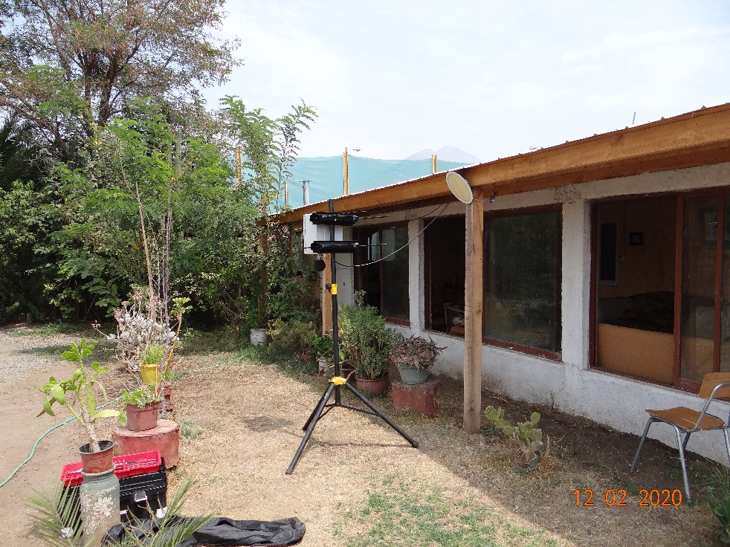 |  |  |  | 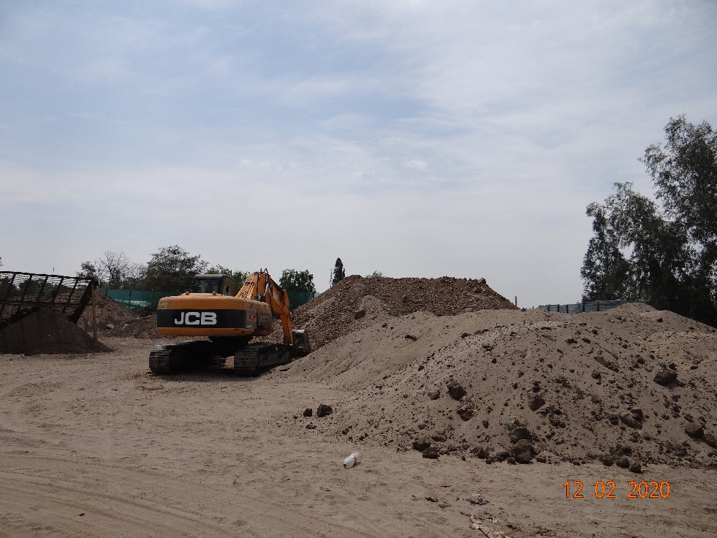
Fotografía 1 |  | Fecha: 12-02-2020 |  | Fotografía 2 |  | Fecha: 12-02-2020
Coordenadas UTM DATUM WGS84 HUSO 19s | Norte: 6314741.88 m S |  | Este: 326283.48 m E | Coordenadas UTM DATUM WGS84 HUSO 19s | Norte: 6314712.14 m S |  | Este: 326239.10 m E
Instalación equipo de medición continuo. |  |  |  | Inspección funcionamiento fuente (máquina excavadora no operativa).

Registros
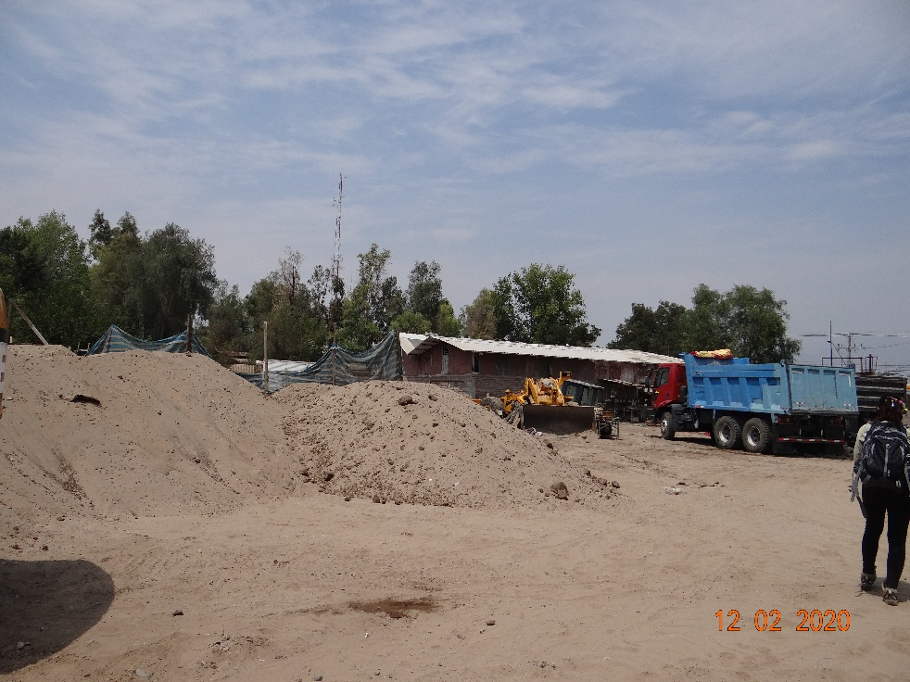 |  |  |  | 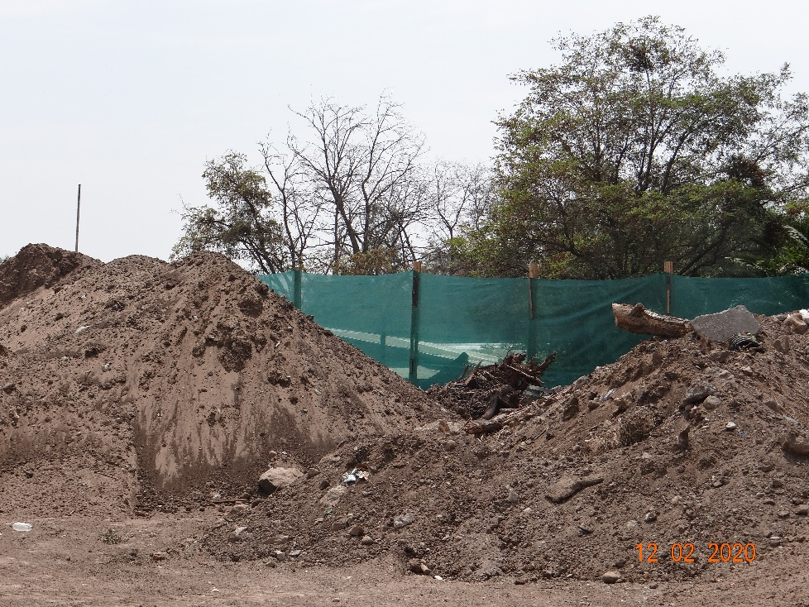
Fotografía 3 |  | Fecha: 12-02-2020 |  | Fotografía 4 |  | Fecha: 12-02-2020
Coordenadas UTM DATUM WGS84 HUSO 19s | Norte: 6314712.14 m S |  | Este: 326239.10 m E | Coordenadas UTM DATUM WGS84 HUSO 19s | Norte: 6314712.14 m S |  | Este: 326239.10 m E
Inspección funcionamiento fuente (camión tolva no operativo). |  |  |  | Vista desde fuente emisora hacia domicilio receptor.

Registros
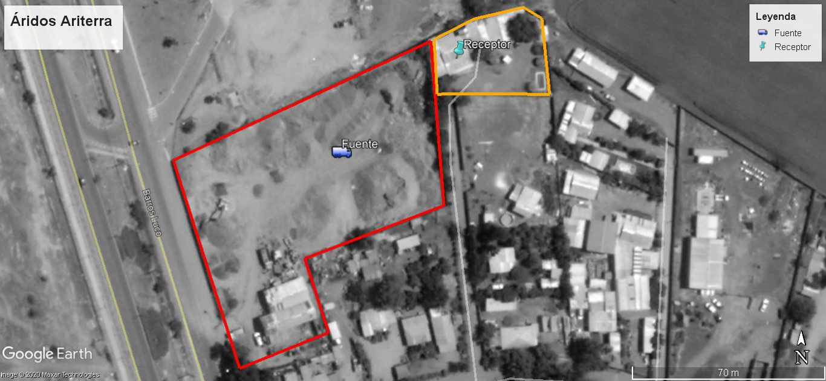
Fotografía 5 |  | Fuente: Plano ubicación fuente y receptor.
Coordenadas UTM DATUM WGS84 HUSO 19s | Norte: 6314712.14 m S |  | Este: 326239.10 m E

- ANEXOS

N° Anexo | Nombre Anexo
1 | Acta de Inspección de 20 de noviembre de 2019, de SEREMI de Salud RM
2 | Acta de Inspección de 12 de febrero de 2020, de la Superintendencia del Medio Ambiente
3 | Acta de Inspección de 20 de febrero de 2020, de la Superintendencia del Medio Ambiente
4 | Resolución Exenta N°573, de 07 de abril de 2020, de la Superintendencia del Medio Ambiente

